**LỄ TỔNG KẾT**

**LỄ TRI ÂN VÀ TRƯỞNG THÀNH CHO HỌC SINH LỚP 9**

**LIÊN HOAN CHÁU NGOAN BÁC HỒ**

**NĂM HỌC 2021 – 2022**

Năm học 2021-2022 đã khép lại với thầy trò trường THCS Cù Chính Lan. Sáng 08/6/2022, trường THCS Cù Chính Lan tổ chức lễ Tổng kết năm học và lễ tri ân và trưởng thành cho học sinh khối 9 – Liên hoan Cháu ngoan Bác Hồ năm học 2021 -2022.

Buổi lễ diễn ra trong không khí nô nức của mùa hè với sự tham dự của tập thể cán bộ, công nhân viên nhà trường, sự quan tâm của Hội cha mẹ học sinh, và gần 581 học sinh trong toàn trường.

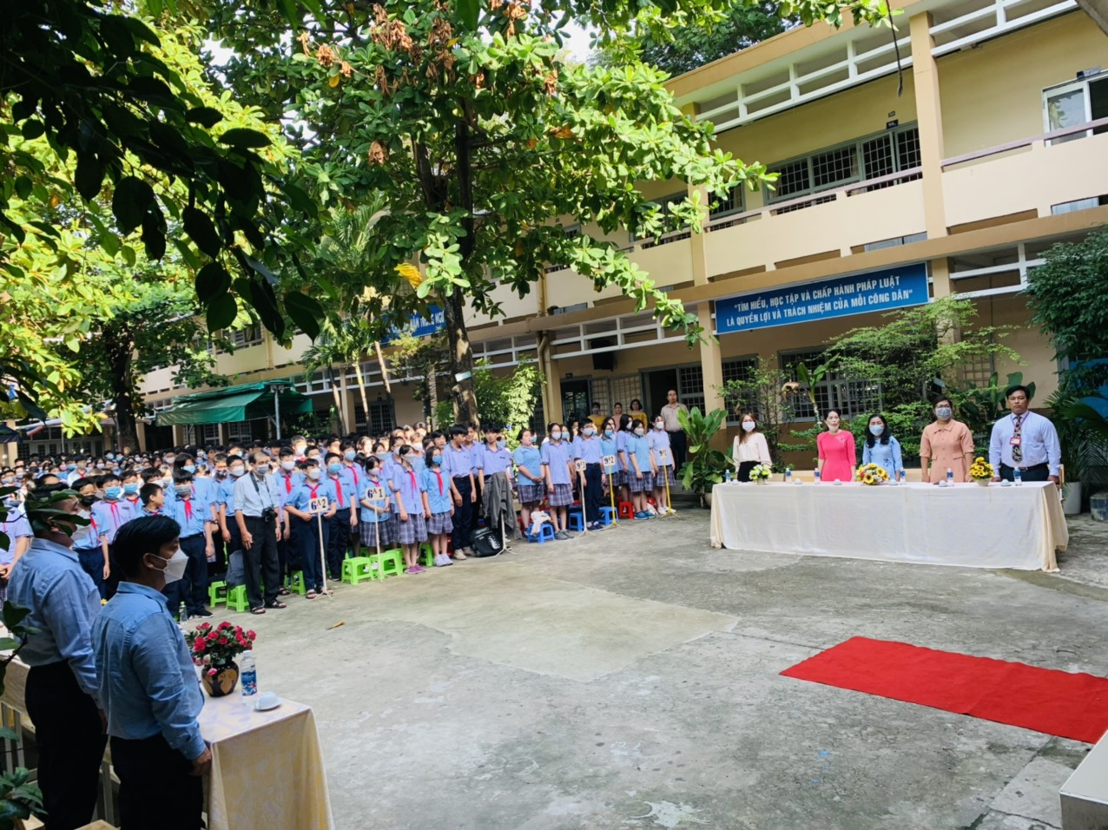

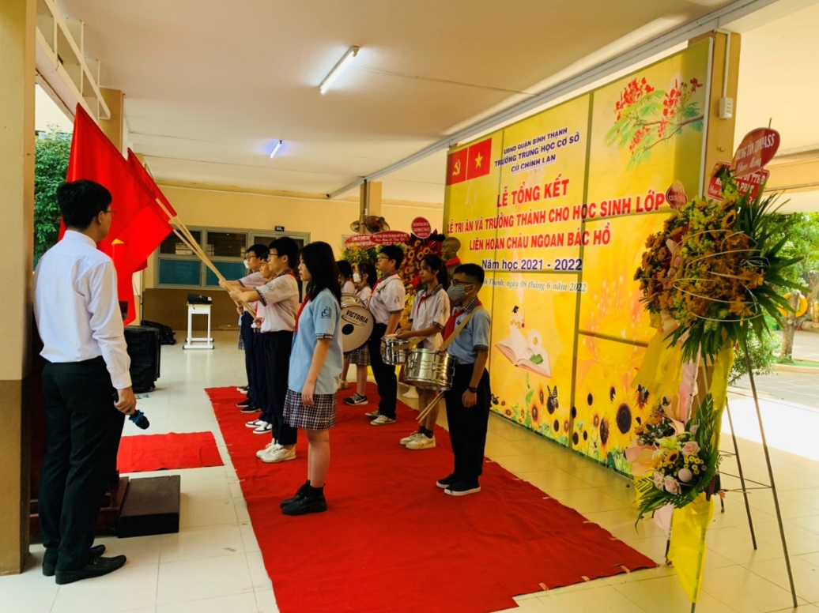

 Năm học 2021-2022, là một năm học chịu nhiều ảnh hưởng của đại dịch Covid 19, nhưng thầy và trò nhà trường đã vượt qua và gặt hái nhiều thành công rực rỡ.

Tại buổi lễ tổng kết, thầy Phạm Thái Hồ - Bí thư Chi bộ, Hiệu trưởng nhà trường đã tổng kết những thành quả đạt được trong năm học qua, những khó khăn, thách thức của nhà trường trong việc dạy và học.

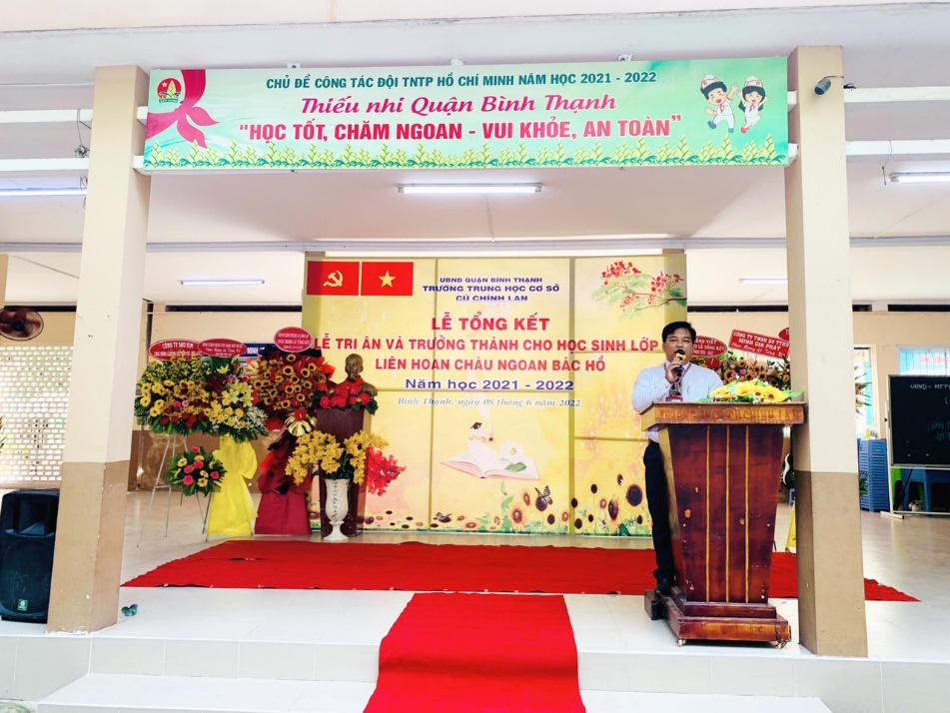

Nhà trường đã vinh danh và trao thưởng cho các giáo viên, học sinh đạt giải trong kỳ thi học sinh giỏi Thành phố, quận và cuộc thi Khéo tay kỹ thuật cấp quận.

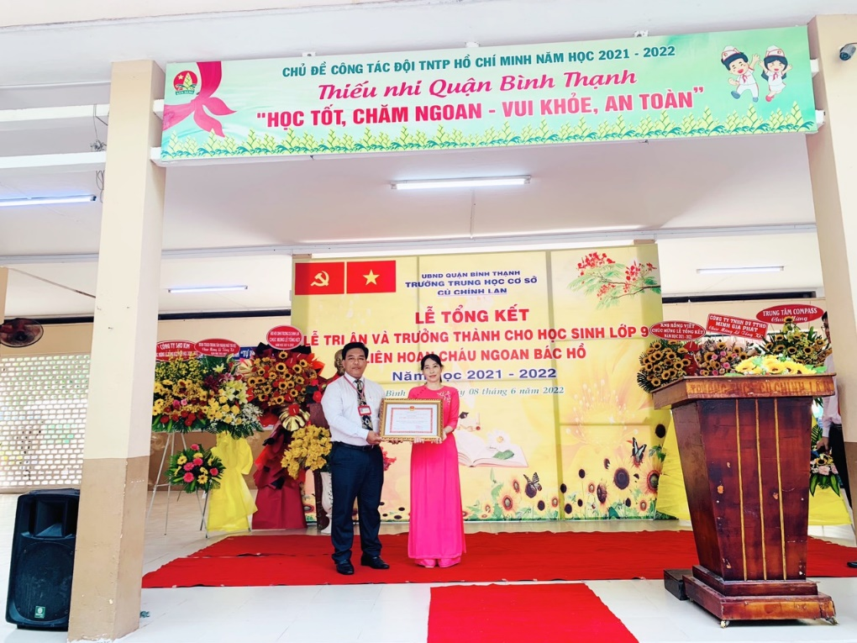

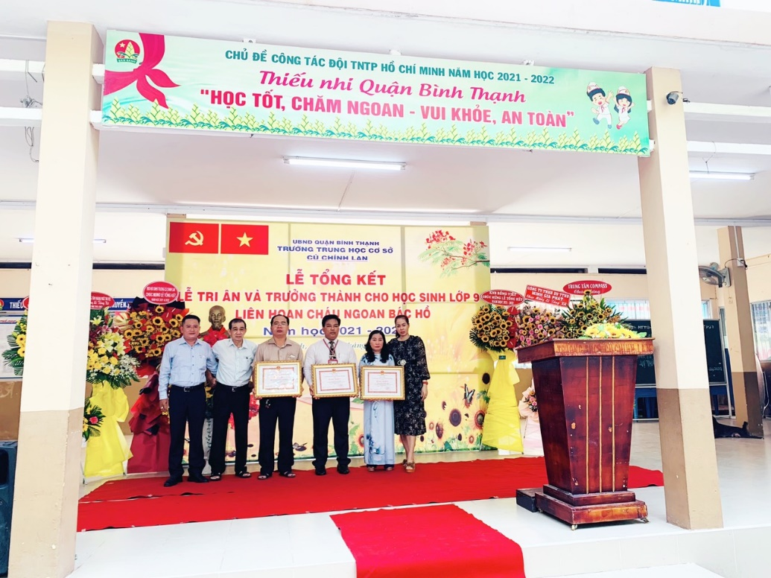

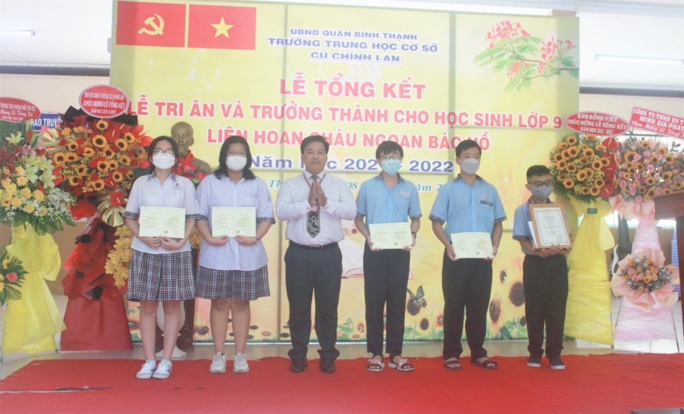

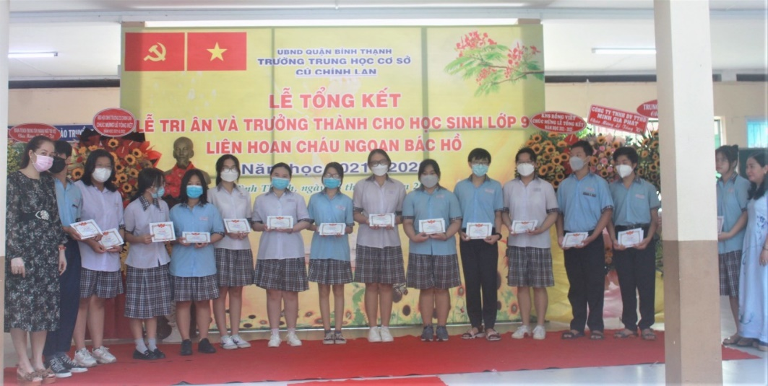

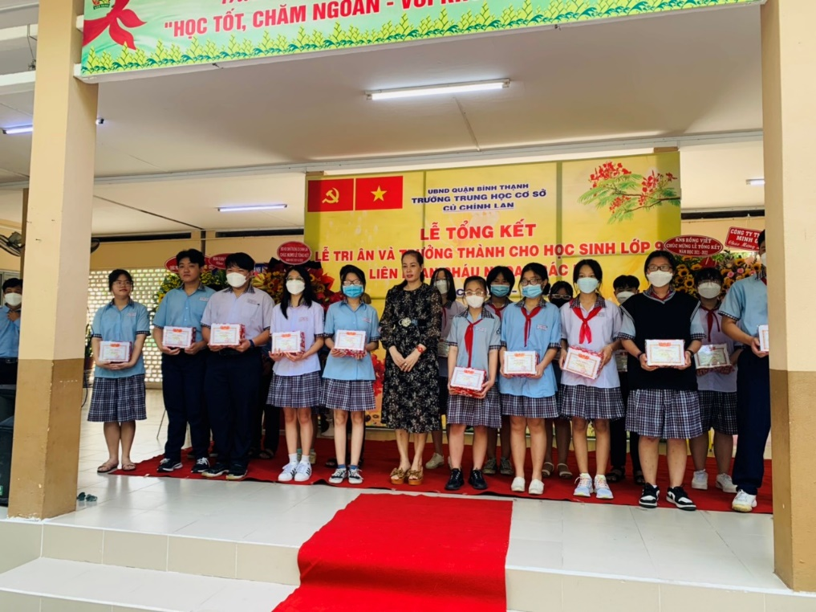

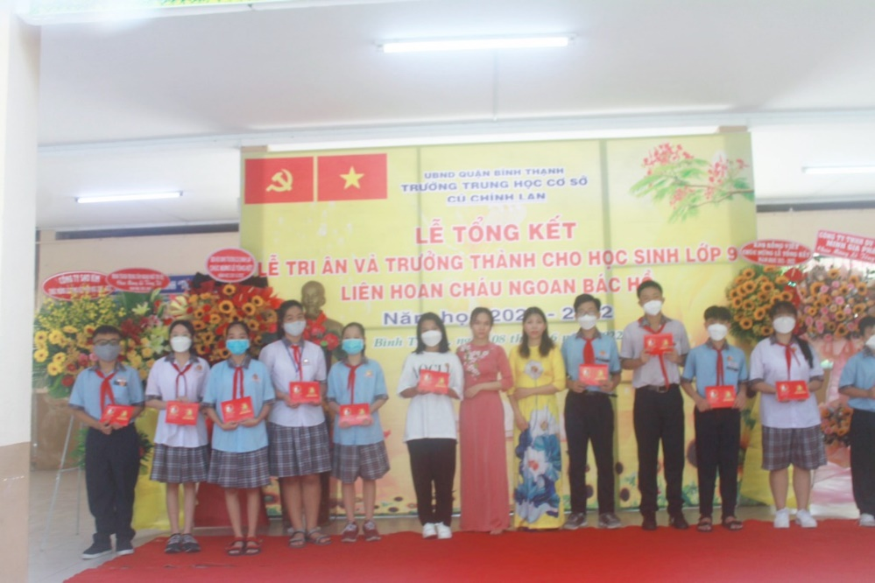

Buổi lễ bước sang phần tri ân, trưởng thành của học sinh khối 9 khóa 2018 -2022 đầy xúc động. Khi tiếng ve râm ran gọi hè, khi hoa phượng đỏ chói ở một góc sân trường, là khi báo hiệu một năm học kết thúc, và với các bạn học sinh khối 9 là những ngày bịn rịn nói lời chia tay thầy cô.

*Dù cho tung cánh muôn phương*

*Ơn thầy nghĩa bạn tình trường không phai*

Với tinh thần ấy, đại diện cho hơn 132 học sinh khối 9, bạn Hoàng Thiên An đã xúc động nói lên những lời cảm ơn chân thành, lời xin lỗi từ tận sâu đáy lòng của các em đến với quý thầy quý cô. “*Công ơn của thầy cô là không sao kể hết, và cũng đã không ít lần khiến thầy cô phiền lòng. Nếu có ước muốn trong cuộc đời này thì hãy ước muốn cho thời gian trở lại, để được ở bên thầy cô, được học tập dưới mái trường thân yêu này,.."*

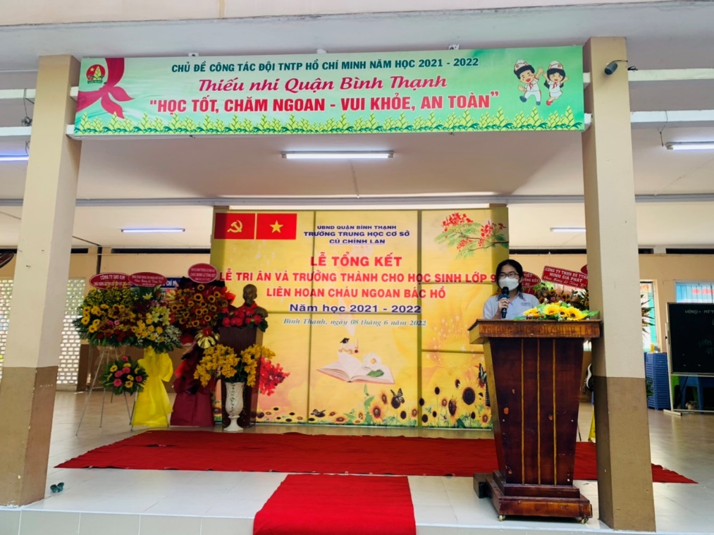

Đại diện nhà trường, thầy Tôn Thất Minh phát biểu cảm ơn, chúc các em ôn tập tốt chuẩn bị bước vào kỳ thi đầy thành công. Thầy cô và mái trường này luôn dang rộng cánh tay chào đón các em trở về.

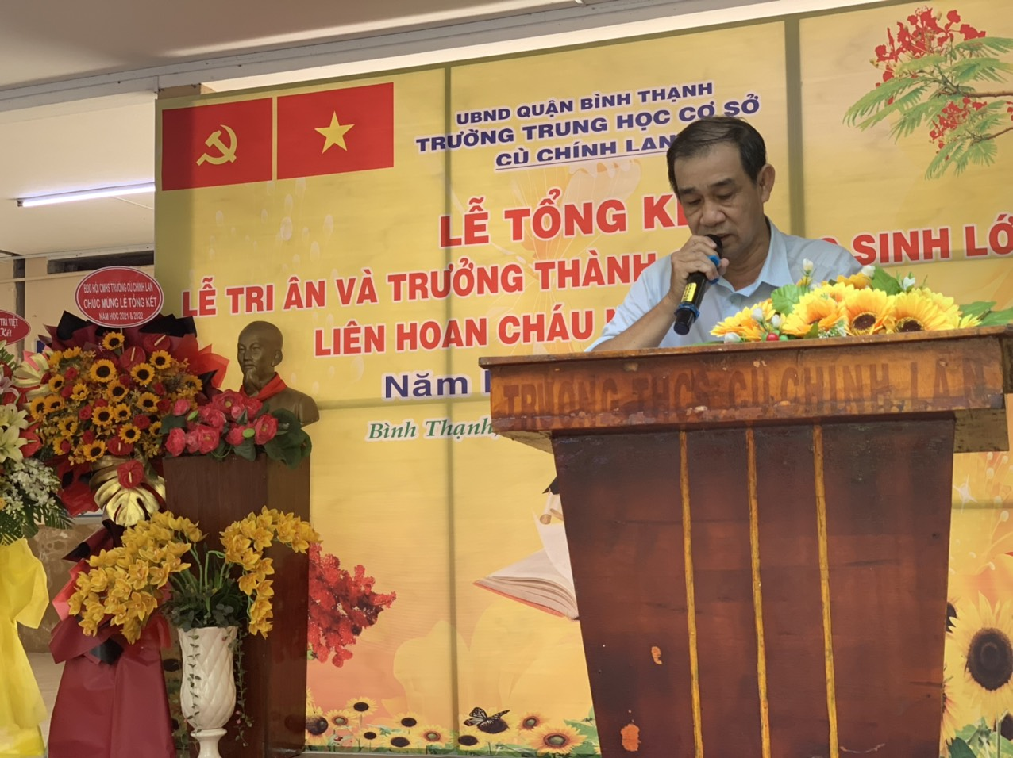

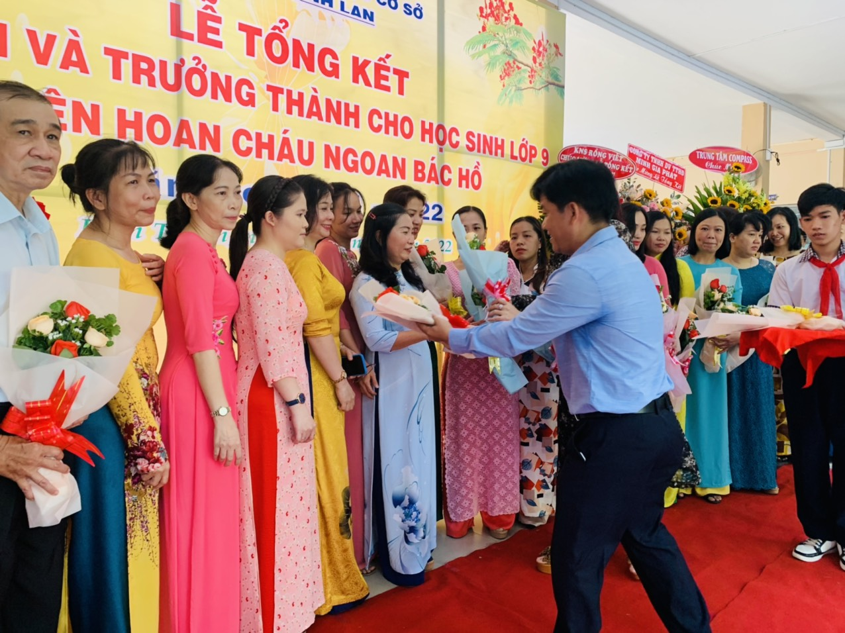

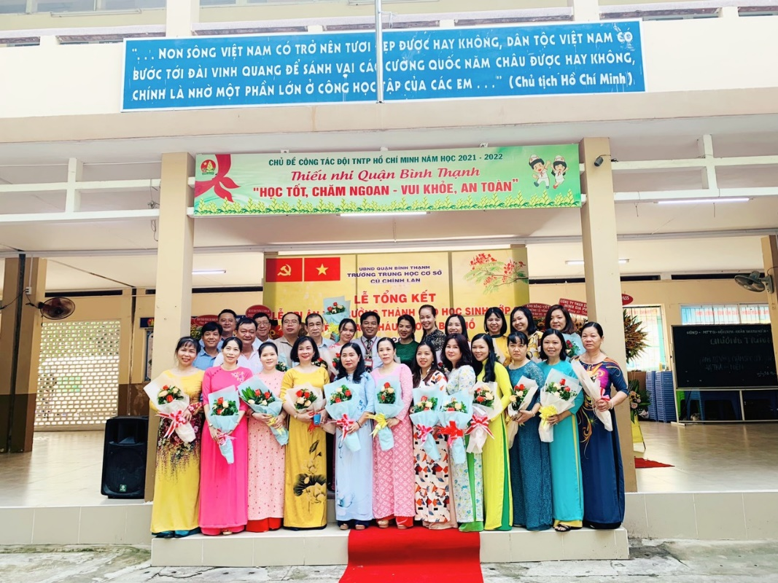

Một năm học khép lại thầy và trò Trường THCS Cù Chính Lan tiếp tục ra sức nổ lực trong năm học tới.

